Графический материал по вопросу предоставления
разрешения на условно разрешенный вид использования земельного участка

Кадастровый номер земельного участка — 42:21:0101002:189

адрес: Российская Федерация, Кемеровская область - Кузбасс, Беловский городской округ, город Белово, улица Аэродромная, с восточной стороны ИТК
запрашиваемый вид разрешенного использования земельного участка – объекты дорожного сервиса
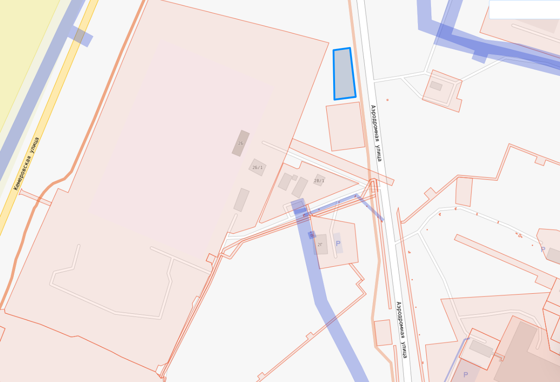
Испрашиваемый земельный участок

